Projekat – Project Charter

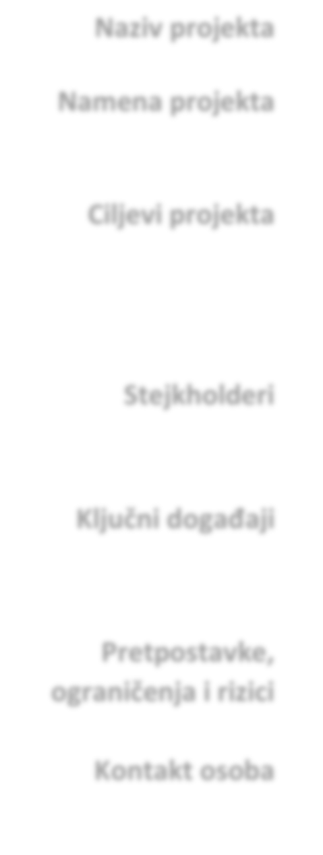

# Naziv projekta

**Namena projekta**

**Ciljevi projekta**

**Stejkholderi**

**Ključni događaji**

**Pretpostavke,**

**ograničenja i rizici**

**Kontakt osoba**

**Analiza kvaliteta vazduha i mogućnosti za izgradnju fotonaponskih panela na teritoriji Grada Valjeva**

Zbog poboljšanja kvaliteta vazduha na teritoriji opštine Valjevo, primenom geografskih informacionih sistema se pronalaze lokacije za postavljanje fotonaponskih panela zbog prelaska sa neobnovljivih na obnovljive izvore energije.

* Definisanje i analiza prostora teritorije opštine Valjevo.
* Obrada podataka, prikaz rezultata grafički, kartografski i tabelarno.
* Finalizacija celokupnog projekta i izrada prateće dokumentacije.

Klijent: Aleksandar Peulic

Projekt menadžer: Marina Marković

Projektni tim: Teodora Nikolić, Darko Smiljanić, Oliver Rakić

→ Definisan princip toka radova (08. avgust 2022.)

→ Kontrola obrade podataka (18. avgust 2022.)

→ Finalizacija celokupnog projekta (01. oktobar 2022.)

Zbog lošeg kvaliteta vazduha, izmerenim od strane Agencije za zaštitu životne sredine, uzete su u obzir lokacije na kojima se mogu postaviti fotonaponski paneli. Ove lokacije su određene analitičko-hijejrarhijskim procesom, uzimanjem u obzir nekoliko kriterijuma. Zbog malog broja kriterijuma u AHP-u moguć je odabir nepotpuno pogodnih lokacija, postoje mogućnosti odstupanja.

Marina Marković, Projekt menadžer

e-mail: [marina.markovic.gef@gmail.com](mailto:marina.markovic.gef@gmail.com)